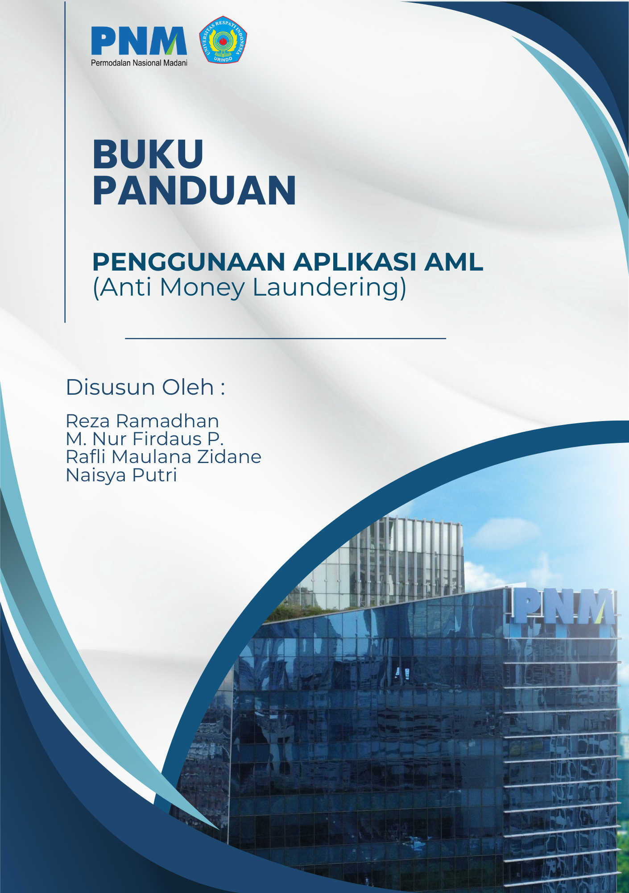

**KATA PENGANTAR**

Dengan mengucap syukur kepada Tuhan Yang Maha Esa, kami mempersembahkan **Buku Manual Penggunaan Aplikasi Anti-Money Laundering (AML)**. Aplikasi ini dirancang untuk membantu **PNM Investment Management** memenuhi kewajiban regulasi dan menjaga integritas sistem keuangan.

Buku ini disusun sebagai panduan praktis yang mencakup instalasi, pengaturan, dan pemanfaatan fitur aplikasi. Kami berharap buku ini memudahkan pengguna, baik pemula maupun berpengalaman, dalam memaksimalkan manfaat aplikasi AML.

Kesuksesan penerapan sistem AML membutuhkan teknologi yang andal serta komitmen seluruh tim. Kami mengajak semua pengguna untuk memanfaatkan aplikasi ini demi menciptakan sistem keuangan yang aman dan transparan.

Terima kasih kepada semua pihak yang telah berkontribusi. Semoga buku ini bermanfaat dalam mendukung tugas Anda sehari-hari.

Jakarta, 10 Oktober 2024

Mahasiswa URINDO

**DAFTAR ISI**

1. **Membuka Aplikasi Anti Money Laundering** 4  
   1.1 Aplikasi Anti Money Laundering 4  
   1.2 Login dan Register untuk Pertama Kali 5
2. **Aplikasi dan Privilege** 9  
   2.1 Bagian 1 – Header 8
3. **Menjalankan Aplikasi – Admin** 12  
   3.1 Screening Nasabah Baru PNMIM 12  
   3.2 Compare Data Eksternal SIGAP & Internal 14  
   3.3 Analisis Data Individual & Institusi 17  
   1) CDD & EDD (Customer Due Diligence & Enhanced Due Diligence) 19  
   2) Risiko TPPU 21  
   3) Pengkinian Nasabah 23  
   4) IRA 25  
   5) RBS 26  
   6) SIPESAT (Sistem Informasi Pengguna Jasa Terpadu) 27  
   3.4 Manage Admin & User 29  
   1) Add Admin 30  
   2) Add User 31
4. **Menjalankan Aplikasi - User** 32  
   4.1 Screening Nasabah Baru PNMIM 32  
   4.2 Compare Data Eksternal SIGAP & Internal 34  
   4.3 Analisis Data Individual & Institusi 37  
   1) CDD & EDD (Customer Due Diligence & Enhanced Due Diligence) 37  
   2) Risiko TPPU 38  
   3) Pengkinian Nasabah 40  
   4) IRA 43  
   5) RBS 45  
   6) SIPESAT (Sistem Informasi Pengguna Jasa Terpadu) 47

**1.**

**Membuka Aplikasi Anti Money Laundering**

Bagian ini akan menjelaskan tahapan/langkah-langkah untuk membuka aplikasi Anti-Money Laundering berbasis web.

Aplikasi ini dijalankan dengan menggunakan *browser* internet. Aplikasi ini dapat berjalan pada *browser* :

* Google Chrome (sangat direkomendasikan).
* Microsoft Edge.

# Aplikasi Anti Money Laundering

Berikut cara menjalankan aplikasi Anti Money Laundering.

* + 1. Klik dua kali pada ikon *shortcut* Google Chrome.

Jika sudah berjalan, akan tampil seperti berikut:

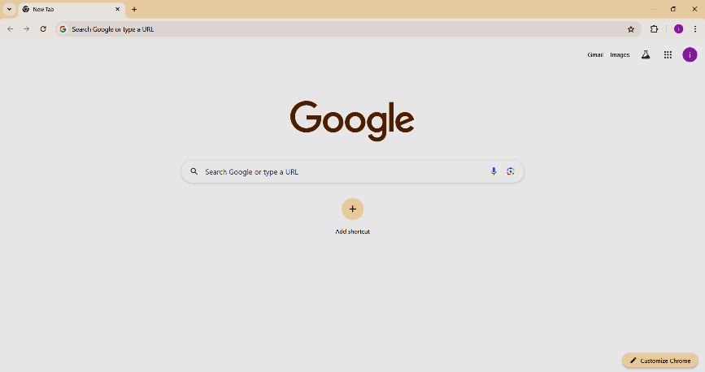

Note:

Tampilan dapat berbeda pada setiap laptop atau PC.

* + 1. Ketik alamat domain yang sudah dibuat kemudian tekan *enter*.

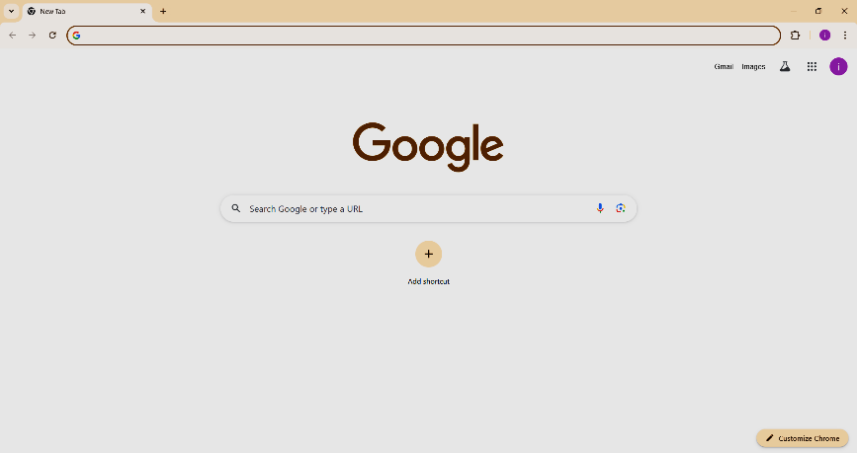

* 1. **Login Dan Register Untuk Pertama Kali**

Pada halaman login sistem Anti Money Laundering, pengguna dapat memilih salah satu dari dua opsi sesuai dengan peran dan hak akses yang dimiliki. Berikut dua opsi login yang tersedia, yaitu :

1. *Login* sebagai *admin.*
2. *Login* sebagai *user*.
   * 1. Berikut halaman *login* sebagai *admin*.

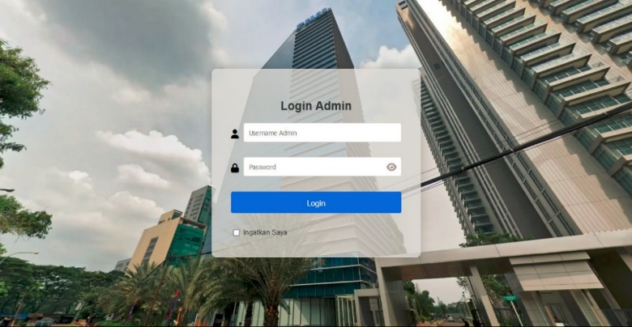

**a.4**

**a.3**

**a.2**

**a.1**

Lengkapi isian berikut:

* + - 1. *User Name*

Isi/*paste* dengan *User ID* yang telah dibuat.

* + - 1. *Password*

Isi/paste dengan *password* awal yang telah dibuat.

* + - 1. Ingatkan Saya

Centang untuk mengingat *username* dan *password.*

* + - 1. Klik tombol *Login*
    1. Jika isian sesuai, maka akan tampil halaman utama *admin* dan aplikasi sudah siap untuk digunakan. Halaman utama *admin* sebagai berikut :

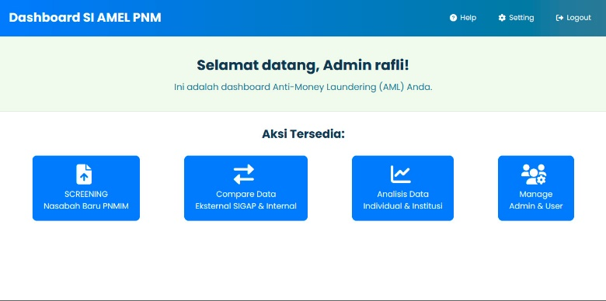

* + 1. Berikut halaman *login* sebagai *user*

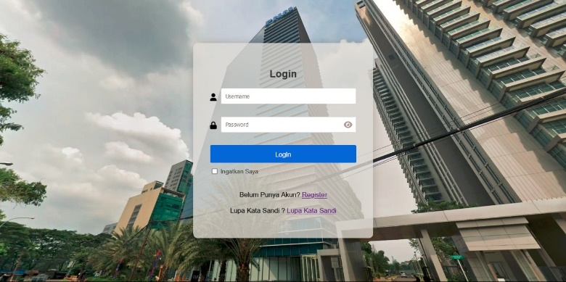

Sebelum melakukan login, user harus mengisi form register. Berikut tampilan form register :

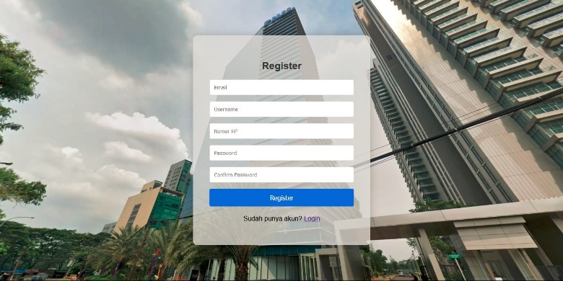

Lengkapi isian berikut:

* + - 1. *Email*

Isi dengan *email* awal yang diberikan oleh admin.

* + - 1. *Username*

Isi dengan *Username* yang diberikan oleh admin.

* + - 1. *Nomor HP*

Isi dengan *nomor HP* di atas.

* + - 1. *Password*

Isi dengan *passwrod yang diberikan oleh admin*

* + - 1. *Confirm Password*

Isi ulang dengan *password* yang diatas

* + - 1. Klik tombol *Register*
    1. Setelah *register* sukses maka aplikasi akan kembali pada halaman *login*:



Lakukan *login* dengan *Username* dan *Password* diatas.

* + 1. Jika isian sesuai, maka akan tampil halaman utama *user* dan aplikasi sudah siap untuk digunakan. Halaman utama *user* sebagai berikut :

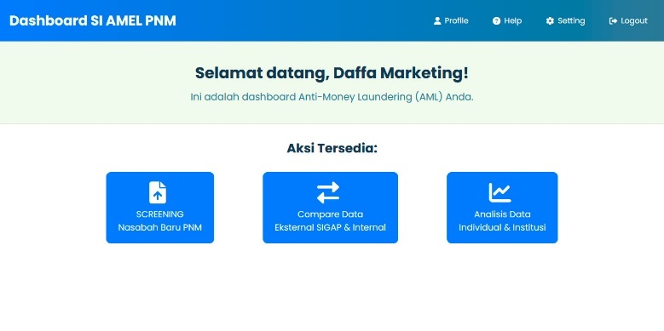

**2.**

**Aplikasi Dan Privilege**

Bagian ini akan menjelaskan bagian-bagian web aplikasi Anti Money Laundering dan petunjuk pemakaian secara umum.

# Bagian 1 – Header

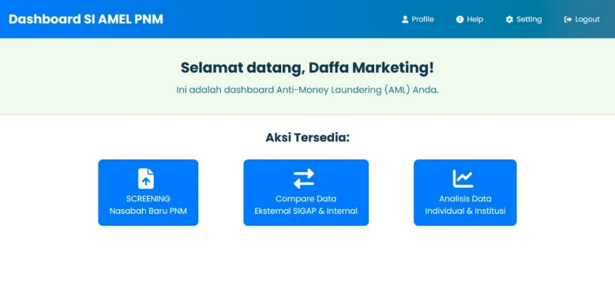

1

2

3

4

4

4

* + 1. Profile

Profile mencakup data pengguna yang meliputi Username, Email, dan Nomor HP.

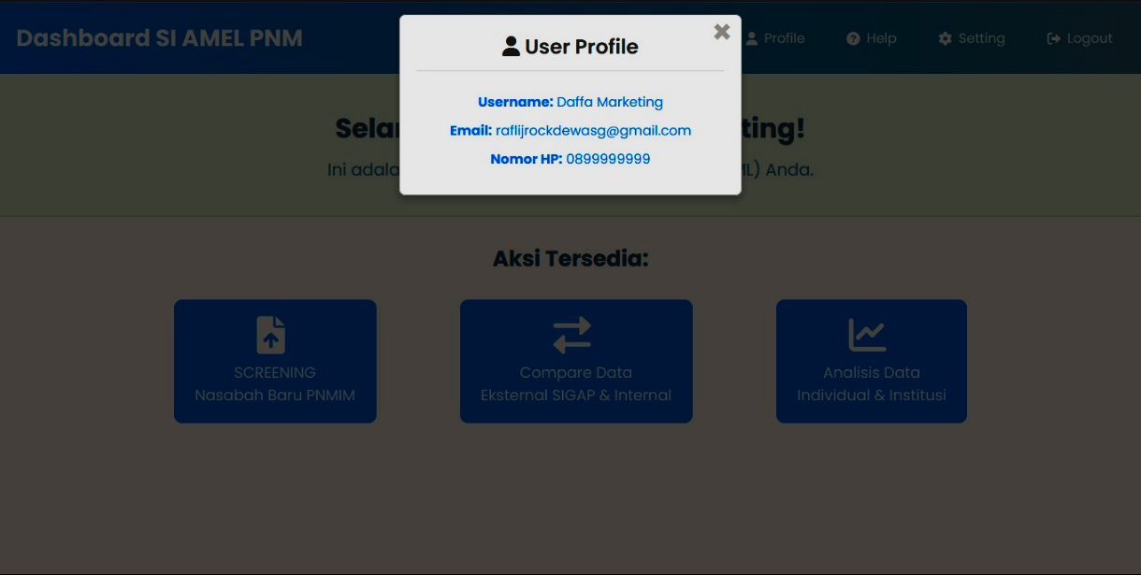

* + 1. Help

Help menyediakan berbagai sumber informasi untuk membantu pengguna memahami dan menggunakan aplikasi dengan lebih baik. Di dalamnya terdapat:

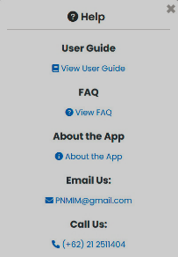

**2.a**

**2.b**

**2.c**

**2.e**

**2.d**

* 1. *User Guide*

Berisi buku panduan lengkap tentang cara penggunaan aplikasi anti-money laundering (AML).

* 1. *FAQ*

Menyediakan daftar pertanyaan umum mengenai aplikasi dan solusi yang dapat membantu pengguna mengatasi masalah atau kebingungannya.

* 1. *About* *the App*

Memberikan informasi umum tentang fitur-fitur yang tersedia dalam aplikasi.

* 1. *Email Us*

Menyediakan alamat email PT PNM Invesment Management untuk komunikasi atau dukungan lebih lanjut.

* 1. *Call Us*

Menyediakan nomor telepon PT PNM Investment Management yang dapat dihubungi untuk bantuan atau informasi lebih lanjut.

* + 1. *Setting* akun

Pada bagian ini disediakan fasilitas untuk mengubah *password*.

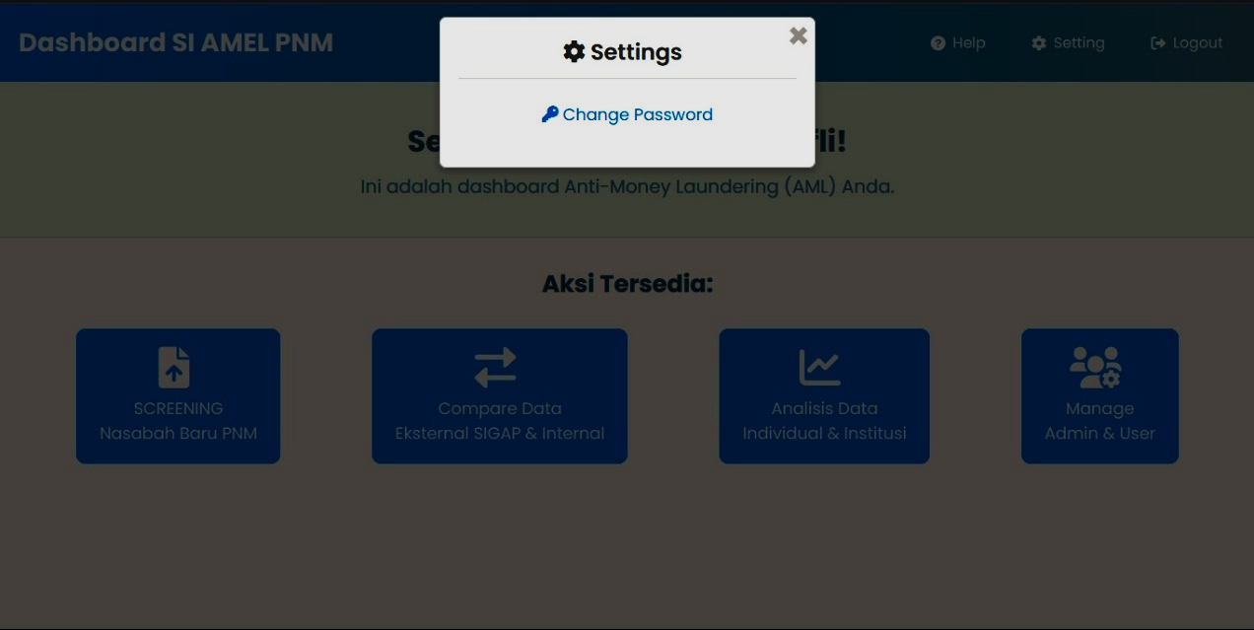

Berikut langkah untuk mengubah *password* :

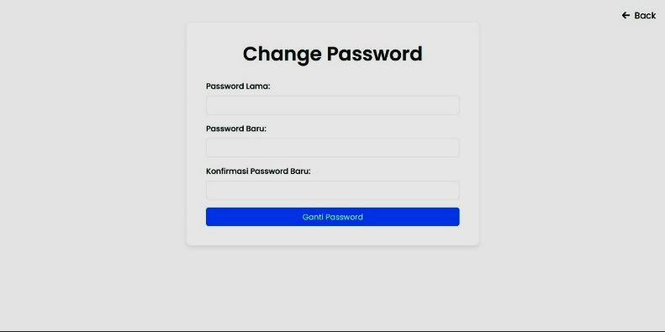

**3.d**

**3.c**

**3.b**

**3.a**

* + 1. *Password* Lama

Isi dengan password lama yang akan diubah.

* + 1. *Password* Baru

Buat *password* baru sesuai keinginan.

* + 1. Konfirmasi *Password* baru

Ketik ulang *password* baru.

* + 1. Simpan Perubahan

Klik tombol *Ganti Password* untuk menyimpan perubahan *password*.

* + 1. *Logout*

Tombol ini untuk mengakhiri sesi dari *user* dan *admin* yang tengah *login* dan mengembalikan tampilan aplikasi ke halaman *login*.

**3.**

**Menjalankan Aplikasi - *Admin***

Bagian ini akan menjelaskan tahapan/langkah-langkah untuk menjalankan fitur-fitur yang ada pada aplikasi Anti Money Laundering dengan *privilege* sebagai *Admin*.

1. **Screening Nasabah Baru PNMIM**

Bagian ini menjelaskan tahapan untuk melakukan *Screening* pada calon nasabah.

* + 1. Klik pada menu *Screening Nasabah Baru PNMIM* (a.1).

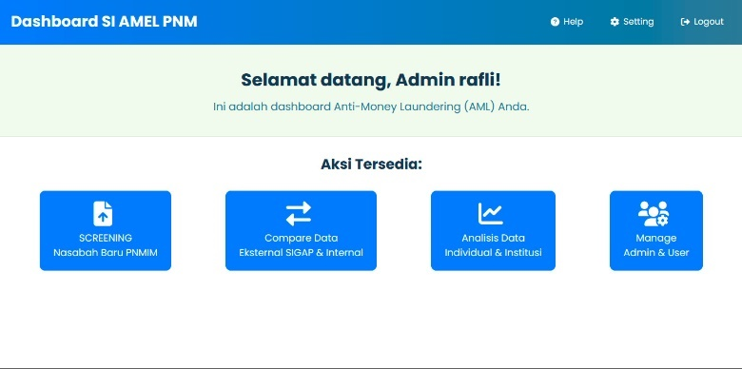

**a.1**

* + 1. Berikut ini halaman unggah *file* untuk *Screening Nasabah Baru PNMIM* :

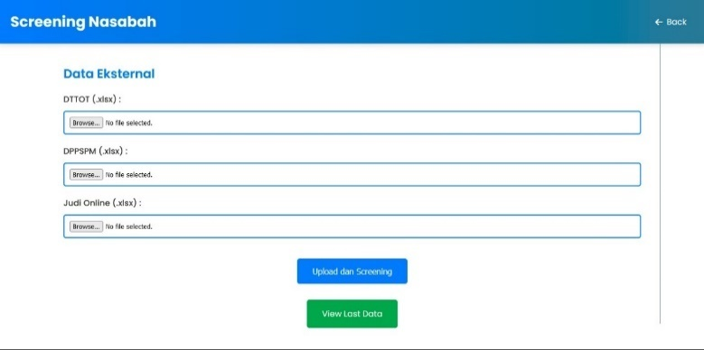

**b.2**

**b.3**

**b.1**

* + - 1. *Browse…*, tombol untuk memilih file dari perangkat pengguna yang akan diunggah ke dalam aplikasi.
      2. *Upload dan Screening*, tombol untuk unggah file dan menampilkan halaman untuk melakukan *Sreening.*

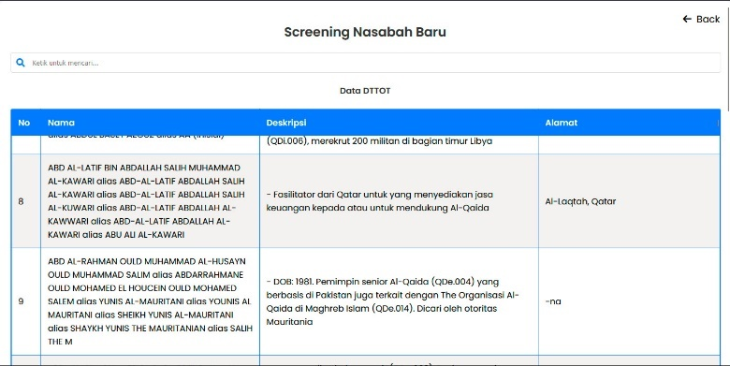

* + - 1. *View Last Data*,tombol untuk menampilkan data yang telah di unggah sebelumnya, agar dapat dilakukan *screening*

Note :

Jika admin atau pengguna ingin melakukan screening terhadap nasabah baru PNMIM secara berkala, namun masih menggunakan data yang sama, maka tidak perlu mengunggah data lagi. Namun, jika terdapat data baru yang perlu disaring, maka data tersebut harus diunggah terlebih dahulu sebelum proses screening dilakukan.

* 1. **Compare Data Eksternal SIGAP & Internal**

Bagian ini menjelaskan tahapan untuk membandingkan data eksternal dengan data internal untuk mendeteksi potensi tindak pidana pencucian uang atau pelanggaran lainnya.

1. Klik pada menu *Compare Data Eksternal SIGAP & Internal* (a.1).



**a.1**

1. Berkut ini halaman unggah *file* untuk *Compare Data Eksternal SIGAP & Data Internal*

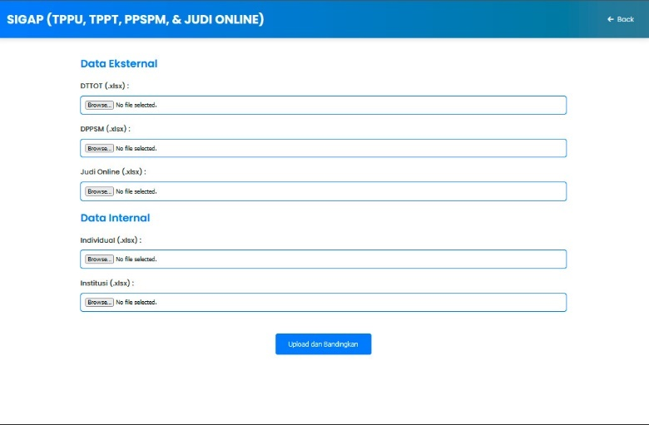

**b.2**

**b.1**

1. *Browse…*, tombol untuk memilih file dari perangkat pengguna yang akan diunggah ke dalam aplikasi.
2. *Upload dan Bandingkan*, tombol untuk unggah file dan menampilkan hasil perbandingan data*.*

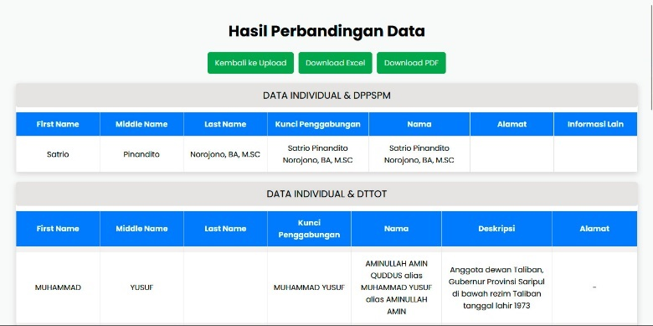

**b.3**

**b.4**

**b.5**

1. *Kembali ke Upload*, tombol untuk kembali ke halaman unggah file.
2. *Download Excel*, tombol untuk mengunduh hasil *compare data eksternal SIGAP dan internal* dalam bentuk *Excel*.
3. *Download PDF*, tombol untuk mengunduh hasil *compare data eksternal SIGAP dan internal* dalam bentuk *PDF*.

Note :

* Untuk melakukan perbandingan data, pengguna atau admin dapat mengunggah kelima file yang tersedia, atau cukup mengunggah file-file yang diperlukan untuk perbandingan, sesuai dengan kebutuhan.
* File tidak dapat diproses oleh sistem jika terdapat kolom yang hilang atau format tidak sesuai dengan standar yang telah ditetapkan. Untuk mengatasi hal ini, pastikan file telah disesuaikan dengan format yang benar sebelum diunggah kembali. Jika diperlukan, hubungi admin untuk bantuan lebih lanjut.

Standar Kolom yang Digunakan dalam File :

1. **File Nasabah (Individu)**

|  |
| --- |
| First Name |
| Middle Name |
| Last Name |
| ID No. |

1. **File Nasabah (Institusi)**

|  |
| --- |
| Authorized Person 1 First Name |
| Authorized Person 1 Middle Name |
| Authorized Person 1 Last Name |
| Authorized Person 2 First Name |
| Authorized Person 2 Middle Name |
| Authorized Person 2 Last Name |
| Company Name |

1. **File DTTOT**

|  |
| --- |
| Nama |
| Deskripsi |
| Alamat |

1. **File DPPSM**

|  |
| --- |
| Nama |
| Alamat |
| Informasi Lain |

1. **File Judi Online**

|  |
| --- |
| Nama Rekening |
| No Rekening |
| Bank |

1. **file Lampiran NIK Perjudian Daring**

|  |
| --- |
| NAMA NASABAH |
| NO REK NASABAH |
| NIK BANK |

Sebelum mengunggah file, pastikan nama kolom telah disesuaikan dengan standar yang tercantum dalam panduan ini.

* 1. **Analisis Data Individual & Institusi**

Bagian ini menjelaskan tahapan untuk mendeteksi potensi tindak pidana pencucian uang, memperbarui data nasabah, serta melakukan pensortiran data nasabah setiap 3 bulan dari keseluruhan data yang ada.

* + 1. Klik pada menu *Analisis Data Individual & Institusi* (a.1).



**a.1**

* + 1. Berkut ini halaman unggah untuk *Analisis Data Individual & Institusi* :

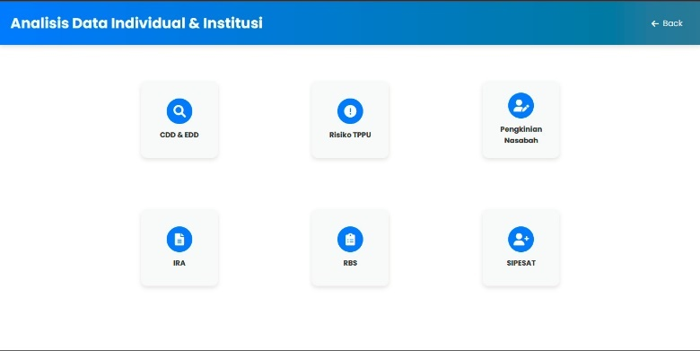

Terdapat 6 menu yang dapat digunakan untuk melakukan analisis data, baik pada tingkat individu maupun institusi.

1. ***CDD & EDD (Customer Due Diligence & Enhanced Due Diligence)***

Yaitu proses untuk mengkategorikan tingkat risiko nasabah berdasarkan potensi tindak pidana pencucian uang. CDD dilakukan pada tingkat risiko rendah hingga sedang, sedangkan EDD diterapkan pada nasabah dengan risiko tinggi

1. Klik pada menu *CDD & EDD* (a.1).



**a.1**

1. Berikut ini halaman unggah *file* untuk *CDD & EDD* :

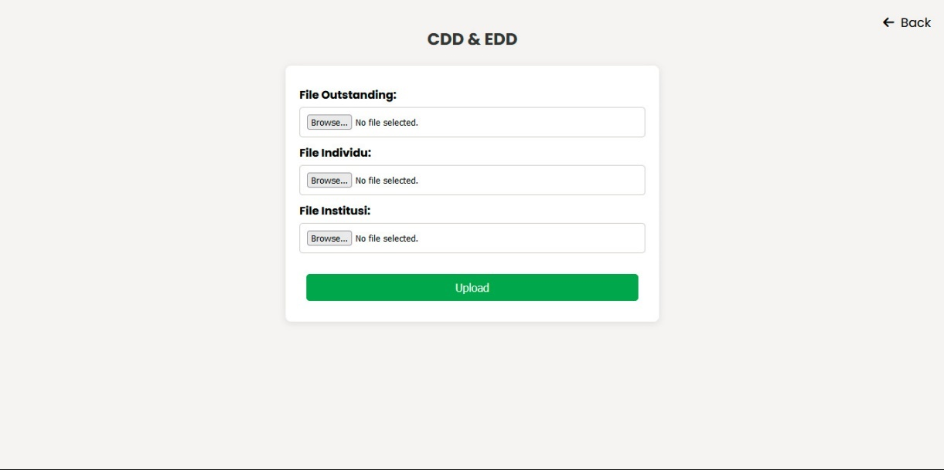

**b.1**

**b.2**

1. *Browse…*, tombol untuk memilih file dari perangkat pengguna yang akan diunggah ke dalam aplikasi.
2. *Upload,* tombol untuk meng-*upload file* yang telah dipilih.

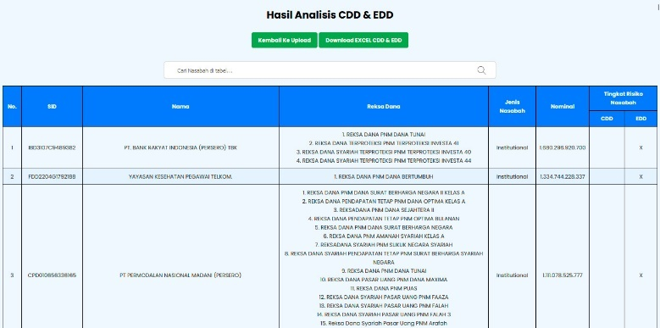

**b.3**

**b.4**

**b.5**

1. Cari Nasabah di tabel…, pilih opsi ini untuk mencari nama nasabah.
2. *Kembali ke Upload*, tombol untuk kembali ke halaman unggah file.
3. *Download Excel*, tombol untuk mengunduh hasil *CDD & EDD* dalam bentuk *Excel*.

Standar Kolom yang Digunakan dalam File :

1. **File Nasabah (Individu)**

|  |
| --- |
| SID |
| First Name, Middle Name, Last Name |
| Investor Type |
| Fund Name |
| ID No. |
| Occupation |
| Income Level (IDR) |
| Asset Owner |
| KTP Address |
| Correspondence Address |
| Country of Domicile |

1. **File Nasabah (Institusi)**

|  |
| --- |
| SID |
| Company Name |
| Investor Type |

1. **File Outstanding**

|  |
| --- |
| SID |
| Investor Fund Unit A/C Name |
| Alamat |

Sebelum mengunggah file, pastikan nama kolom telah disesuaikan dengan standar yang tercantum dalam panduan ini.

1. ***Risiko TPPU***

Mengacu pada proses pengkategorian nasabah yang melakukan transaksi tidak sesuai dengan profil yang telah ditentukan. Risiko ini bertujuan untuk mengidentifikasi nasabah yang berpotensi melakukan tindakan mencurigakan, termasuk aktivitas yang tidak wajar atau tidak sejalan dengan informasi profil mereka.

* + - * 1. Klik pada menu *Risiko TPPU* (a.1).



**a.1**

1. Berikut ini halaman unggah file untuk Risiko TPPU :

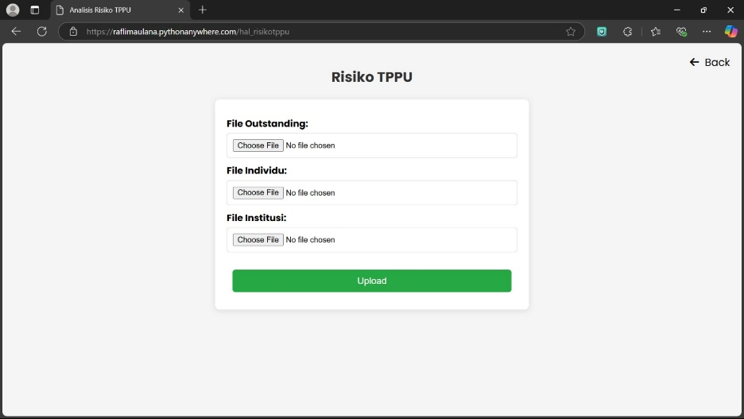

**b.2**

**b.1**

1. *Choose File…*, tombol untuk memilih file dari perangkat pengguna yang akan diunggah ke dalam aplikasi.
2. *Upload,* tombol untuk meng-*upload file* yang telah dipilih.

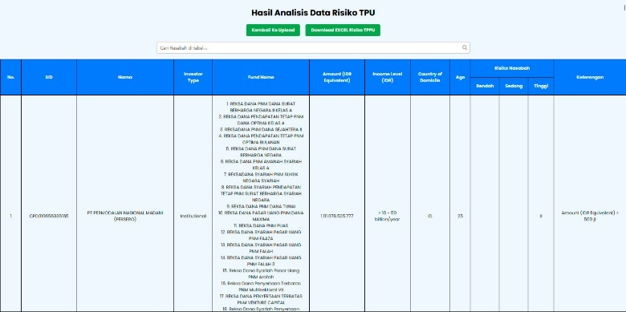

**b.3**

**b.5**

**b.4**

1. Cari Nasabah di tabel…, pilih opsi ini untuk mencari nama nasabah.
2. *Kembali ke Upload*, tombol untuk kembali ke halaman unggah file.
3. *Download Excel*, tombol untuk mengunduh hasil *Risiko TPPU* dalam bentuk *Excel*.

Standar Kolom yang Digunakan dalam File :

1. **File Nasabah (Individu)**

|  |
| --- |
| SID |
| Investor Type |
| First Name, Middle Name, Last Name |
| ID No. |
| Occupation |
| Income Level (IDR) |
| Asset Owner |
| KTP Address |
| Correspondence Address |
| Country of Domicile |
| Country of Nationality |
| Date of Birth |

1. **File Nasabah (Institusi)**

|  |
| --- |
| SID |
| Investor Type |
| Company Name |
| Country of Domicile |
| Income Level (IDR) |
| Date of Establishment |

1. **File Outstanding**

|  |
| --- |
| SID |
| Investor Fund Unit A/C Name |
| Fund Name |
| CB Name |
| Amount (IDR Equivalent) |

Sebelum mengunggah file, pastikan nama kolom telah disesuaikan dengan standar yang tercantum dalam panduan ini.

1. ***Pengkinian Nasabah***

Yaitu proses pembaruan data dan informasi nasabah yang dilakukan secara berkala atau sesuai kebutuhan untuk memastikan bahwa data tersebut akurat, terkini, dan sesuai dengan kondisi nyata nasabah.

* + 1. Klik pada menu *Pengkinian Nasabah* (a.1).



**a.1**

* + 1. Berikut ini halaman unggah file untuk *Pengkinian Nasabah* :

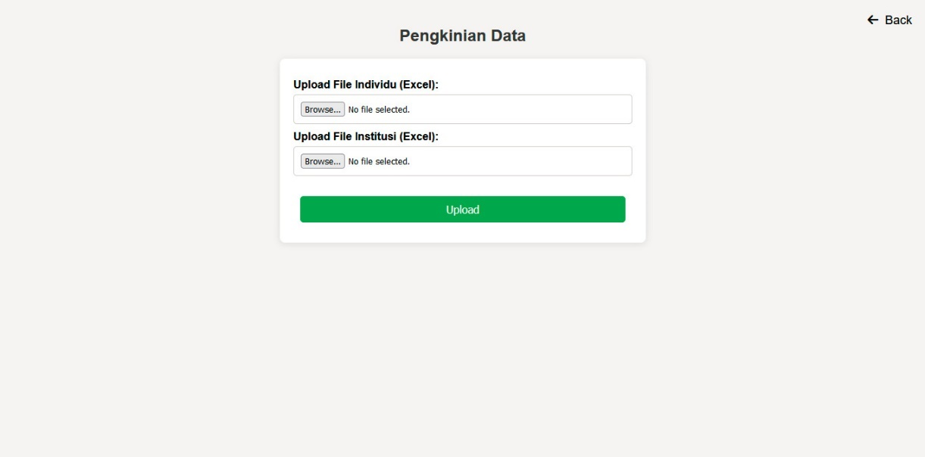

**b.1**

**b.2**

1. Browse…, tombol untuk memilih file dari perangkat pengguna yang akan diunggah ke dalam aplikasi.
2. Upload, tombol untuk meng-upload file yang telah dipilih.

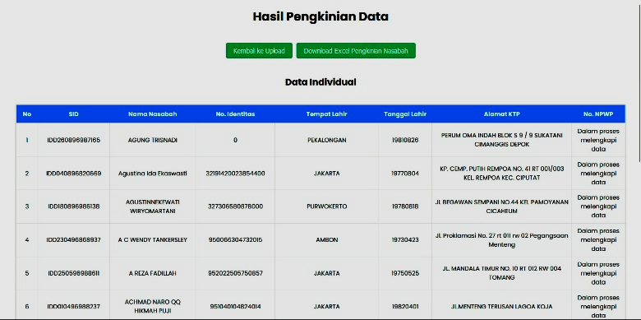

**b.3**

**b.4**

1. *Kembali ke Upload*, tombol untuk kembali ke halaman unggah file.
2. *Download Excel*, tombol untuk mengunduh hasil *Pengkinian Nasabah* dalam bentuk *Excel*.

Standar Kolom yang Digunakan dalam File :

1. **File Nasabah (Individu)**

|  |
| --- |
| ID No. |
| SID |
| Date of Birth |
| KTP Address |
| First Name, Middle Name, Last Name |
| Place of Birth |
| NPWP No |

1. **File Nasabah (Institusi)**

|  |
| --- |
| SID |
| Company Name |
| Place of Establishment |
| Date of Establishment |
| Company Address |
| NPWP No |
| SKD No |

Sebelum mengunggah file, pastikan nama kolom telah disesuaikan dengan standar yang tercantum dalam panduan ini.

1. ***IRA***

Yaitu proses pembuatan laporan Individual Risk Assesment (IRA) yang berisi data dan informasi nasabah yang dilaporkan secara berkala atau sesuai kebutuhan untuk memastikan bahwa PT. PNM IM telah memenuhi dan melakukan pelaporan kepada OJK.

* + 1. Klik pada menu *IRA* (a.1).



**a.1**

* + 1. Berikut ini halaman unggah file untuk *IRA* :

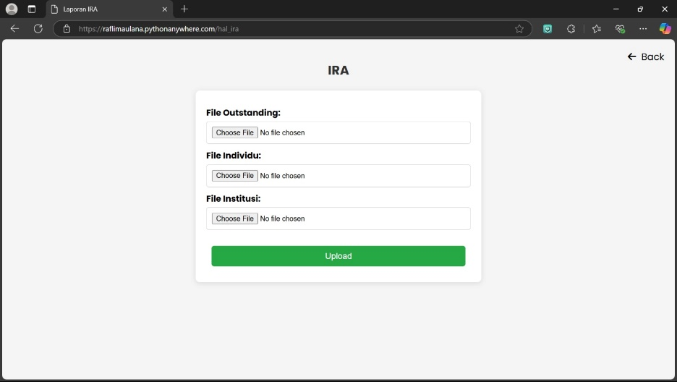

**b.2**

**b.1**

1. Choose File…, tombol untuk memilih file dari perangkat pengguna yang akan diunggah ke dalam aplikasi.
2. Upload, tombol untuk meng-upload file yang telah dipilih.
3. ***RBS***

Yaitu proses pembuatan laporan Risk Based Supervision (RBS) yang berisi data dan informasi nasabah yang dilaporkan secara berkala atau sesuai kebutuhan untuk memastikan bahwa PT. PNM IM telah memenuhi dan melakukan pelaporan kepada OJK.

* + 1. Klik pada menu *RBS* (a.1).



**a.1**

* + 1. Berikut ini halaman unggah file untuk RBS :

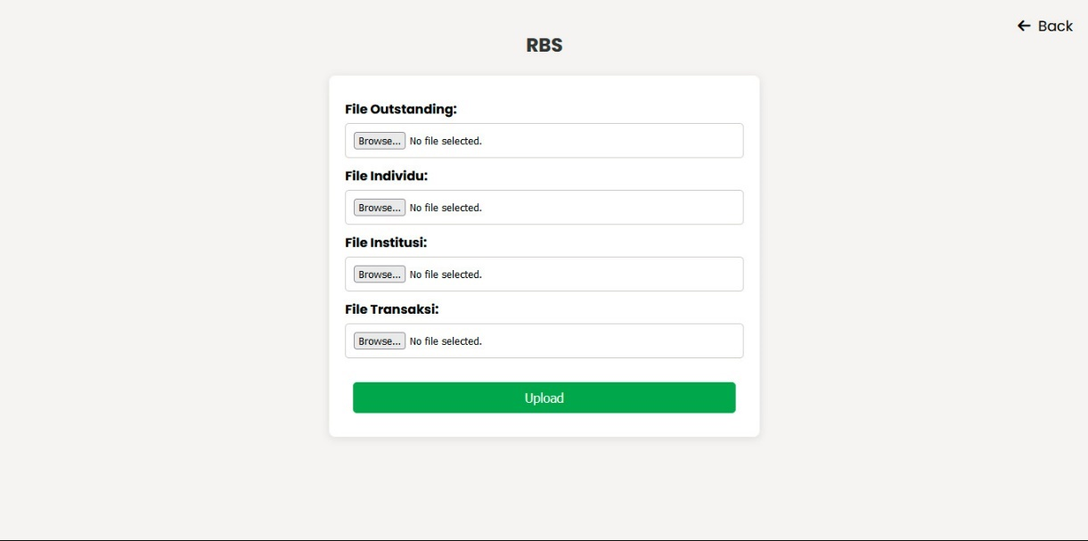

**b.2**

**b.1**

1. Browse…, tombol untuk memilih file dari perangkat pengguna yang akan diunggah ke dalam aplikasi.
2. Upload, tombol untuk meng-upload file yang telah dipilih.
3. ***SIPESAT (Sistem Informasi Pengguna Jasa Terpadu)***

Mengacu pada proses pengkategorian nasabah yang melakukan transaksi tidak sesuai dengan profil yang telah ditentukan. Risiko ini bertujuan untuk mengidentifikasi nasabah yang berpotensi melakukan tindakan mencurigakan, termasuk aktivitas yang tidak wajar atau tidak sejalan dengan informasi profil mereka.

* + 1. Klik pada menu *SIPESAT* (a.1).



**a.1**

* + 1. Berikut ini halaman unggah file untuk *SIPESAT*:

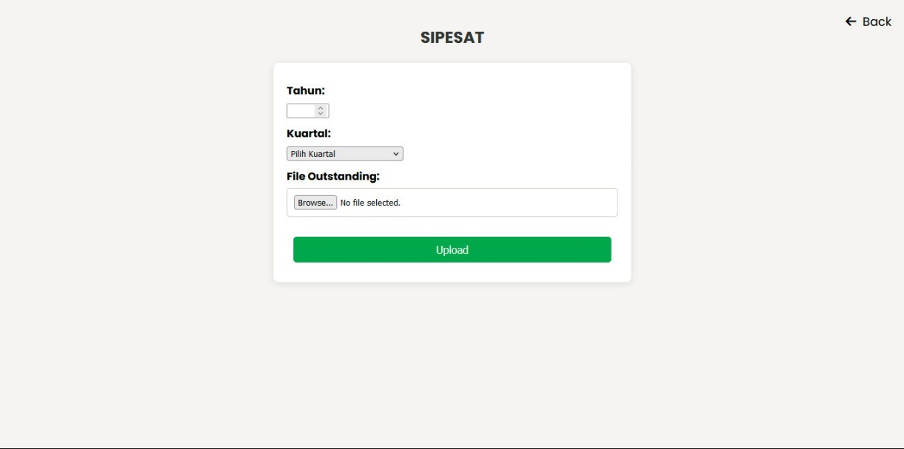

**b.4**

**b.3**

**b.2**

**b.1**

1. Tahun, untuk memilih tahun sesuai dengan kebutuhan.
2. *Kuartal*, *dropdown* untuk memilih kuartal sesuai dengan periode yang diinginkan.
3. Browse…, tombol untuk memilih file dari perangkat pengguna yang akan diunggah ke dalam aplikasi.
4. Upload, tombol untuk meng-upload file yang telah dipilih.

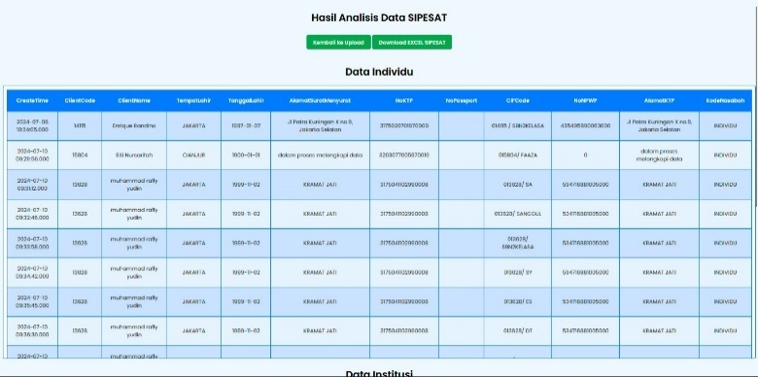

**b.6**

**b.5**

1. *Kembali ke Upload*, tombol untuk kembali ke halaman unggah file.
2. *Download Excel*, tombol untuk mengunduh hasil *SIPESAT* dalam bentuk *Excel*.
3. **Manage Admin & User**

Bagian ini menjelaskan tahapan pengelolaan akun administrator dan pengguna dalam sistem.

* + 1. Klik pada menu *Manage Admin & User* (a.1).



**a.1**

* + 1. Berikut ini halaman *Manage Admin & User* :

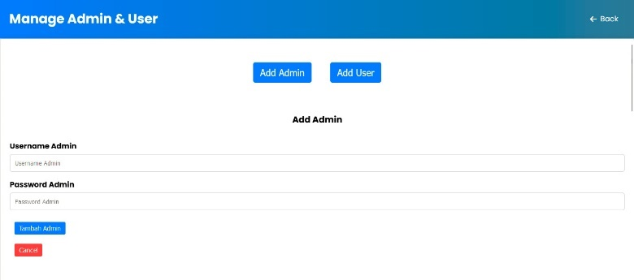

Terdapat 2 opsi utama dalam pengelolaan sistem, yaitu **Add Admin** dan **Add User**. Berikut ini tahapannya :

1. **Add Admin**
2. Klik pada menu *Add Admin* (a.1) :

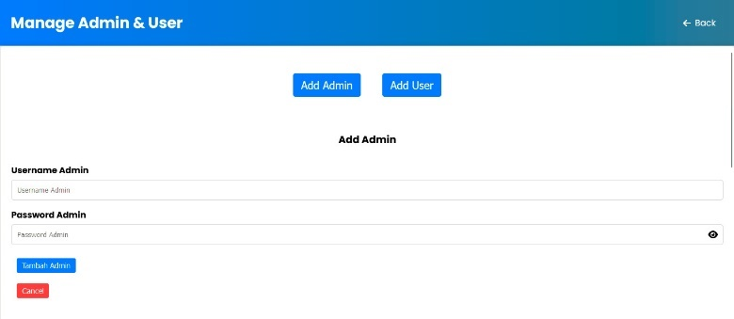

**a.1**

1. Berikut halaman *Add Admin* :



**b.3**

**b.1**

**b.2**

**b.4**

Lengkapi isian berikut ini :

1. *Username Admin*

Isi dengan *Username* yang akan digunakan.

1. *Password Admin*

Isi dengan *Password* yang akan digunakan.

1. Klik *Tambah Admin*.
2. *Cancel*

Klik *cancel* jika ingin kembali ke halaman sebelumnya.

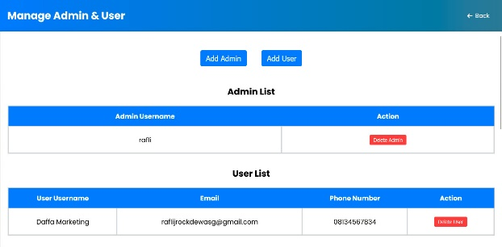

**b.5**

1. *Delete Admin*, tombol untuk menghapus data dan akses *admin* dari sistem secara permanen.
2. **Add User**
3. Klik pada menu *Add User* (a.1) :



**a.1**

1. Berikut halaman *Add User* :

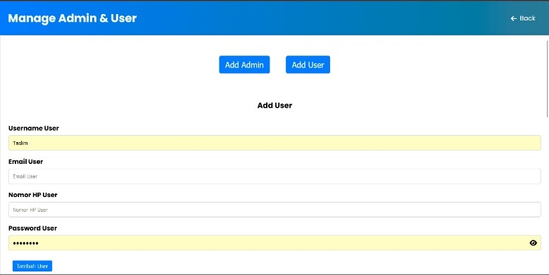

**b.5**

**b.4**

**b.3**

**b.2**

**b.1**

Lengkapi isian berikut ini :

1. *Username User*

Isi dengan *Username* yang akan digunakan.

1. *Email User*

Isi dengan *Email* yang aktif.

1. *Nomor HP User*

Isi sesuai dengan *Nomor HP User* yang aktif .

1. *Password User*

Isi dengan *Password* yang akan digunakan.

1. Klik *Tambah User*.

**4.**

**Menjalankan Aplikasi - *User***

Bagian ini akan menjelaskan tahapan/langkah-langkah untuk menjalankan fitur-fitur yang ada pada aplikasi Anti Money Laundering dengan *privilege* sebagai *User*.

1. **Screening Nasabah Baru PNMIM**

Bagian ini menjelaskan tahapan untuk melakukan *Screening* pada calon nasabah.

* + 1. Klik pada menu *Screening Nasabah Baru PNMIM* (a.1).



**a.1**

* + 1. Berikut ini halaman unggah *file* untuk *Screening Nasabah Baru PNMIM* :



**b.2**

**b.3**

**b.1**

* + - 1. *Browse…*, tombol untuk memilih file dari perangkat pengguna yang akan diunggah ke dalam aplikasi.
      2. *Upload dan Screening*, tombol untuk unggah file dan menampilkan halaman untuk melakukan *Sreening.*



* + - 1. *View Last Data*,tombol untuk menampilkan data yang telah di unggah sebelumnya, agar dapat dilakukan *screening*

Note :

Jika admin atau pengguna ingin melakukan screening terhadap nasabah baru PNMIM secara berkala, namun masih menggunakan data yang sama, maka tidak perlu mengunggah data lagi. Namun, jika terdapat data baru yang perlu disaring, maka data tersebut harus diunggah terlebih dahulu sebelum proses screening dilakukan.

* 1. **Compare Data Eksternal SIGAP & Internal**

Bagian ini menjelaskan tahapan untuk membandingkan data eksternal dengan data internal untuk mendeteksi potensi tindak pidana pencucian uang atau pelanggaran lainnya.

1. Klik pada menu *Compare Data Eksternal SIGAP & Internal* (a.1).



**a.1**

1. Berkut ini halaman unggah *file* untuk *Compare Data Eksternal SIGAP & Data Internal*



**b.2**

**b.1**

1. *Browse…*, tombol untuk memilih file dari perangkat pengguna yang akan diunggah ke dalam aplikasi.
2. *Upload dan Bandingkan*, tombol untuk unggah file dan menampilkan hasil perbandingan data*.*



**b.3**

**b.4**

**b.5**

1. *Kembali ke Upload*, tombol untuk kembali ke halaman unggah file.
2. *Download Excel*, tombol untuk mengunduh hasil *compare data eksternal SIGAP dan internal* dalam bentuk *Excel*.
3. *Download PDF*, tombol untuk mengunduh hasil *compare data eksternal SIGAP dan internal* dalam bentuk *PDF*.

Note :

* Untuk melakukan perbandingan data, pengguna atau admin dapat mengunggah kelima file yang tersedia, atau cukup mengunggah file-file yang diperlukan untuk perbandingan, sesuai dengan kebutuhan.
* File tidak dapat diproses oleh sistem jika terdapat kolom yang hilang atau format tidak sesuai dengan standar yang telah ditetapkan. Untuk mengatasi hal ini, pastikan file telah disesuaikan dengan format yang benar sebelum diunggah kembali. Jika diperlukan, hubungi admin untuk bantuan lebih lanjut.

Standar Kolom1 yang Digunakan dalam File :

1. **File Nasabah (Individu)**

|  |
| --- |
| First Name |
| Middle Name |
| Last Name |
| ID No. |

1. **File Nasabah (Institusi)**

|  |
| --- |
| Authorized Person 1 First Name |
| Authorized Person 1 Middle Name |
| Authorized Person 1 Last Name |
| Authorized Person 2 First Name |
| Authorized Person 2 Middle Name |
| Authorized Person 2 Last Name |
| Company Name |

1. **File DTTOT**

|  |
| --- |
| Nama |
| Deskripsi |
| Alamat |

1. **File DPPSM**

|  |
| --- |
| Nama |
| Alamat |
| Informasi Lain |

1. **File Judi Online**

|  |
| --- |
| Nama Rekening |
| No Rekening |
| Bank |

1. **file Lampiran NIK Perjudian Daring**

|  |
| --- |
| NAMA NASABAH |
| NO REK NASABAH |
| NIK BANK |

Sebelum mengunggah file, pastikan nama kolom telah disesuaikan dengan standar yang tercantum dalam panduan ini.

* 1. **Analisis Data Individual & Institusi**

Bagian ini menjelaskan tahapan untuk mendeteksi potensi tindak pidana pencucian uang, memperbarui data nasabah, serta melakukan pensortiran data nasabah setiap 3 bulan dari keseluruhan data yang ada.

* + 1. Klik pada menu *Analisis Data Individual & Institusi* (a.1).

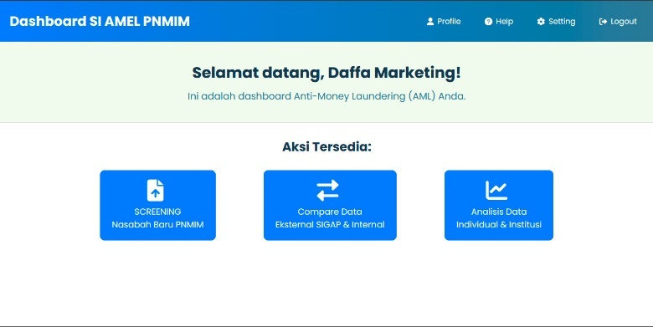

**a.1**

* + 1. Berkut ini halaman unggah untuk *Analisis Data Individual & Institusi* :



Terdapat 6 menu yang dapat digunakan untuk melakukan analisis data, baik pada tingkat individu maupun institusi.

1. ***CDD & EDD (Customer Due Diligence & Enhanced Due Diligence)***

Yaitu proses untuk mengkategorikan tingkat risiko nasabah berdasarkan potensi tindak pidana pencucian uang. CDD dilakukan pada tingkat risiko rendah hingga sedang, sedangkan EDD diterapkan pada nasabah dengan risiko tinggi

1. Klik pada menu *CDD & EDD* (a.1).



**a.1**

1. Berikut ini halaman unggah *file* untuk *CDD & EDD* :

**

**b.1**

**b.2**

1. *Browse…*,tombol untuk memilih file dari perangkat pengguna yang akan diunggah ke dalam aplikasi.
2. *Upload,* tombol untuk meng-*upload file* yang telah dipilih.



**b.3**

**b.4**

**b.5**

1. Cari Nasabah di tabel…, pilih opsi ini untuk mencari nama nasabah.
2. *Kembali ke Upload*, tombol untuk kembali ke halaman unggah file.
3. *Download Excel*, tombol untuk mengunduh hasil *CDD & EDD* dalam bentuk *Excel*.

Standar Kolom yang Digunakan dalam File :

1. **File Nasabah (Individu)**

|  |
| --- |
| SID |
| First Name, Middle Name, Last Name |
| Investor Type |
| Fund Name |
| ID No. |
| Occupation |
| Income Level (IDR) |
| Asset Owner |
| KTP Address |
| Correspondence Address |
| Country of Domicile |

1. **File Nasabah (Institusi)**

|  |
| --- |
| SID |
| Company Name |
| Investor Type |

1. **File Outstanding**

|  |
| --- |
| SID |
| Investor Fund Unit A/C Name |
| Alamat |

Sebelum mengunggah file, pastikan nama kolom telah disesuaikan dengan standar yang tercantum dalam panduan ini.

1. ***Risiko TPPU***

Mengacu pada proses pengkategorian nasabah yang melakukan transaksi tidak sesuai dengan profil yang telah ditentukan. Risiko ini bertujuan untuk mengidentifikasi nasabah yang berpotensi melakukan tindakan mencurigakan, termasuk aktivitas yang tidak wajar atau tidak sejalan dengan informasi profil mereka.

* + - * 1. Klik pada menu *Risiko TPPU* (a.1).



**a.1**

1. Berikut ini halaman unggah file untuk Risiko TPPU :



**b.2**

**b.1**

1. *Choose File…*, tombol untuk memilih file dari perangkat pengguna yang akan diunggah ke dalam aplikasi.
2. *Upload,* tombol untuk meng-*upload file* yang telah dipilih.



**b.3**

**b.5**

**b.4**

1. Cari Nasabah di tabel…, pilih opsi ini untuk mencari nama nasabah.
2. *Kembali ke Upload*, tombol untuk kembali ke halaman unggah file.
3. *Download Excel*, tombol untuk mengunduh hasil *Risiko TPPU* dalam bentuk *Excel*.

Standar Kolom yang Digunakan dalam File :

1. **File Nasabah (Individu)**

|  |
| --- |
| SID |
| Investor Type |
| First Name, Middle Name, Last Name |
| ID No. |
| Occupation |
| Income Level (IDR) |
| Asset Owner |
| KTP Address |
| Correspondence Address |
| Country of Domicile |
| Country of Nationality |
| Date of Birth |

1. **File Nasabah (Institusi)**

|  |
| --- |
| SID |
| Investor Type |
| Company Name |
| Country of Domicile |
| Income Level (IDR) |
| Date of Establishment |

1. **File Outstanding**

|  |
| --- |
| SID |
| Investor Fund Unit A/C Name |
| Fund Name |
| CB Name |
| Amount (IDR Equivalent) |

Sebelum mengunggah file, pastikan nama kolom telah disesuaikan dengan standar yang tercantum dalam panduan ini.

1. ***Pengkinian Nasabah***

Yaitu proses pembaruan data dan informasi nasabah yang dilakukan secara berkala atau sesuai kebutuhan untuk memastikan bahwa data tersebut akurat, terkini, dan sesuai dengan kondisi nyata nasabah.

* + 1. Klik pada menu *Pengkinian Nasabah* (a.1).



**a.1**

* + 1. Berikut ini halaman unggah file untuk *Pengkinian Nasabah* :



**b.1**

**b.2**

1. Browse…, tombol untuk memilih file dari perangkat pengguna yang akan diunggah ke dalam aplikasi.
2. Upload, tombol untuk meng-upload file yang telah dipilih.



**b.3**

**b.4**

1. *Kembali ke Upload*, tombol untuk kembali ke halaman unggah file.
2. *Download Excel*, tombol untuk mengunduh hasil *Pengkinian Nasabah* dalam bentuk *Excel*.

Standar Kolom yang Digunakan dalam File :

1. **File Nasabah (Individu)**

|  |
| --- |
| ID No. |
| SID |
| Date of Birth |
| KTP Address |
| First Name, Middle Name, Last Name |
| Place of Birth |
| NPWP No |

1. **File Nasabah (Institusi)**

|  |
| --- |
| SID |
| Company Name |
| Place of Establishment |
| Date of Establishment |
| Company Address |
| NPWP No |
| SKD No |

Sebelum mengunggah file, pastikan nama kolom telah disesuaikan dengan standar yang tercantum dalam panduan ini.

1. ***IRA***

Yaitu proses pembuatan laporan Individual Risk Assesment (IRA) yang berisi data dan informasi nasabah yang dilaporkan secara berkala atau sesuai kebutuhan untuk memastikan bahwa PT. PNM IM telah memenuhi dan melakukan pelaporan kepada OJK.

* + 1. Klik pada menu *IRA* (a.1).



**a.1**

* + 1. Berikut ini halaman unggah file untuk *IRA* :



**b.2**

**b.1**

* + 1. *Choose File*…, tombol untuk memilih file dari perangkat pengguna yang akan diunggah ke dalam aplikasi.

1. Upload, tombol untuk meng-upload file yang telah dipilih.
2. ***RBS***

Yaitu proses pembuatan laporan Risk Based Supervision (RBS) yang berisi data dan informasi nasabah yang dilaporkan secara berkala atau sesuai kebutuhan untuk memastikan bahwa PT. PNM IM telah memenuhi dan melakukan pelaporan kepada OJK.

* + 1. Klik pada menu *RBS* (a.1).



**a.1**

* + 1. Berikut ini halaman unggah file untuk RBS :



**b.2**

**b.1**

1. Browse…, tombol untuk memilih file dari perangkat pengguna yang akan diunggah ke dalam aplikasi.
2. Upload, tombol untuk meng-upload file yang telah dipilih.
3. ***SIPESAT (Sistem Informasi Pengguna Jasa Terpadu)***

Mengacu pada proses pengkategorian nasabah yang melakukan transaksi tidak sesuai dengan profil yang telah ditentukan. Risiko ini bertujuan untuk mengidentifikasi nasabah yang berpotensi melakukan tindakan mencurigakan, termasuk aktivitas yang tidak wajar atau tidak sejalan dengan informasi profil mereka.

* + 1. Klik pada menu *SIPESAT* (a.1).



**a.1**

* + 1. Berikut ini halaman unggah file untuk *SIPESAT*:



**b.4**

**b.3**

**b.2**

**b.1**

1. Tahun, untuk memilih tahun sesuai dengan kebutuhan.
2. *Kuartal*, *dropdown* untuk memilih kuartal sesuai dengan periode yang diinginkan.
3. Browse…, tombol untuk memilih file dari perangkat pengguna yang akan diunggah ke dalam aplikasi.
4. Upload, tombol untuk meng-upload file yang telah dipilih.



**b.6**

**b.5**

1. *Kembali ke Upload*, tombol untuk kembali ke halaman unggah file.
2. *Download Excel*, tombol untuk mengunduh hasil *SIPESAT* dalam bentuk *Excel*.

